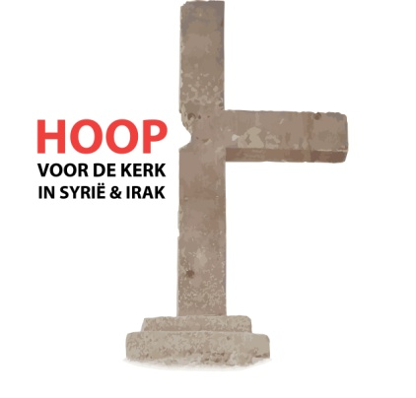
Amersfoort / Driebergen, 2 februari 2016
PERSBERICHT
UNIEKE COALITIE STEUNT KERK IN SYRIË EN IRAK
Kerken, christelijke en algemene organisaties in Nederland slaan de handen ineen in een unieke coalitie, die campagne voert onder het motto: ‘Hoop voor de kerk in Syrië & Irak’. Zij reageren daarmee op de immense humanitaire ramp die plaatsvindt in Syrië en Irak. Christenen en andere minderheden worden vervolgd en uitgemoord. Mensen die het vege lijf willen redden slaan op de vlucht. Een eeuwenoude cultuur op de plek waar de historische wortels van het christendom liggen wordt uitgewist.
Geert van Dartel (directeur van de Katholieke Vereniging voor Oecumene), Wimco Ester (coördinator advocacy van Open Doors) en Klaas van der Kamp (algemeen secretaris van de Raad van Kerken) gaven dinsdag 2 februari een toelichting op de campagne die loopt van 1 februari tot 1 juni 2016. Doel van de campagne is om kerken, bevolking en politiek te stimuleren in te zien dat de blijvende christelijke presentie in Irak, Syrië en de omringende landen belangrijk is zowel nu als in de toekomst. ‘De kwaliteit van een beschaving hangt in belangrijke mate af van de ruimte die je biedt aan minderheden’, aldus één van de woordvoerders.
In deze campagne proberen tientallen kerken en organisaties de nood en de hoop van de kerk in Syrië en Irak onder de aandacht te brengen van een breed publiek. De actie is geslaagd als er in de kerken, bij de bevolking en bij de politiek meer betrokkenheid ontstaat bij de situatie van christenen en andere kwetsbare minderheden in Irak en Syrië; en als omgekeerd de mensen in die landen meer besef krijgen van de betrokkenheid vanuit de Nederlandse samenleving bij hun inzet en leven. Dit komt bijvoorbeeld tot uiting in concrete bemoedigings- en gebedsacties.
De campagne wordt gevoerd met het logo van een afgeschoten kruis, waarbij de afgeschoten arm van het kruis is vervangen door het woord ‘hoop’. De campagne is geïnitieerd door Missie Nederland en de Raad van Kerken in Nederland en wordt gedragen door de volgende deelnemers: Open Doors, Bisschoppelijke Vastenactie, KerkinActie, Katholieke Vereniging voor Oecumene, SKIN, Instituut voor Oosters Christendom en Konferentie van Nederlandse Religieuzen; de volgende kerken hebben aangekondigd in eigen kring bijzondere aandacht aan de thematiek te zullen geven: de Protestantse Kerk in Nederland, Rooms-Katholieke Kerk in Nederland, Algemene Doopsgezinde Sociëteit, Remonstrantse Broederschap, Evangelische Broedergemeente in Nederland, Religieus Genootschap der Vrienden (Quakers), Syrisch-Orthodoxe Kerk in Nederland, Leger des Heils, Anglicaanse Kerk in Nederland, Koptisch Orthodoxe Kerk, Bond van Vrije Evangelische Gemeenten in Nederland, Orthodoxe Kerk in Nederland, Basisbeweging van Kritische Groepen en Gemeenten in Nederland, Kerkgenootschap der Zevende-dags Adventisten, Vrijzinnigen Nederland.
Meer informatie op www.hoopvoordekerkinsyrieenirak.nl en de websites van de deelnemers.
Einde persbericht

Voor meer informatie:
Geert van Dartel, Katholieke Vereniging voor Oecumene, tel. 06 – 40 79 79 45
Wimco Ester, Open Doors, tel 06-48 54 06 88
Klaas van der Kamp, Raad van Kerken in Nederland, tel. 06 – 16 27 79 73
In het briefhoofd is het logo van de campagne opgenomen

